W pustej ramce narysuj lub powiedz przedmiot, którego nazwa zaczyna się na literę n
n, N

Połącz nazwy z odpowiednimi obrazkami.
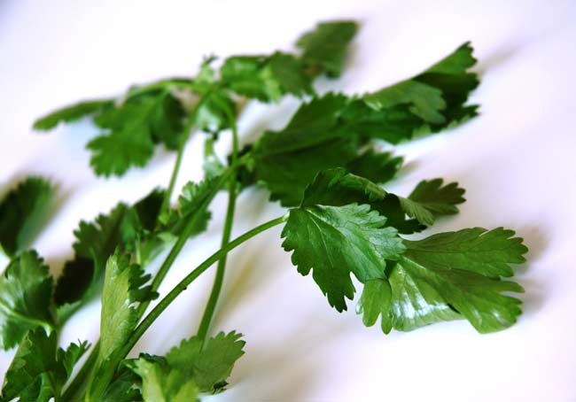

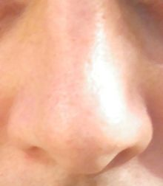

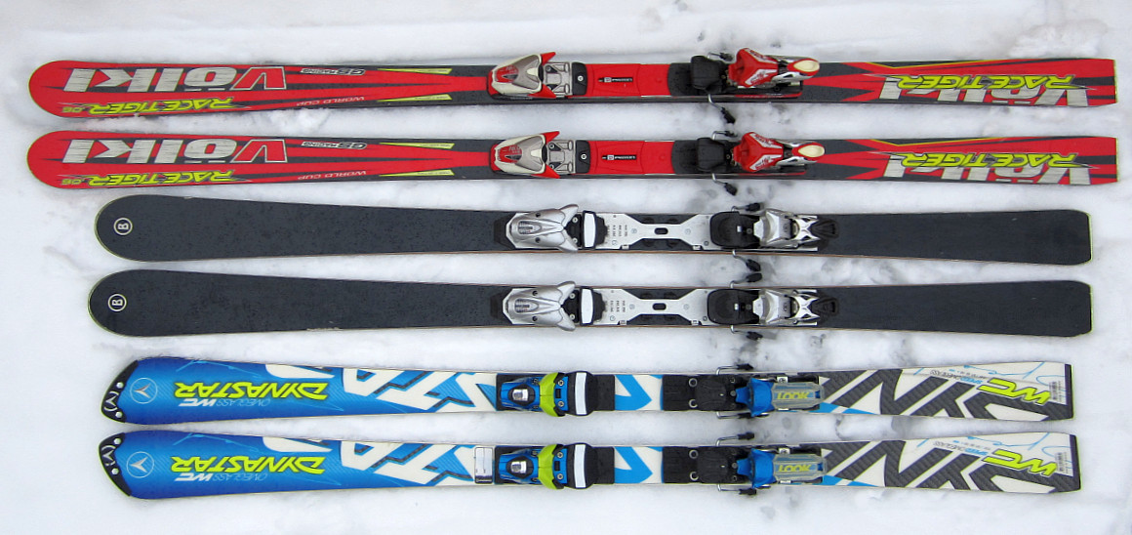

nos narty

natka nogi
Odszukaj w podanych wyrazach litery n,N. Otocz je pętlą
Zenek, tulipan, narcyz, banan, balon, koncert,
bocian, cytryna, naparstek, noc, basen
Odczytaj sylaby i wyrazy
na, no, ne, ny, ni, an, on, en, yn, in, sanki, narty,

